***Dokumentáció***

**Csapat tagjai:**

* Samu Dániel
* Bús Tamás
* Rózsa Patrik Zsolt

**Program neve:**

Simple Java Roulette

**Mire jó a program?**

Egy egyszerű rulett program ahol 4 színre lehet tétet tenni, és a nyert összeg attól függ, hogy eltaláljuk-e a sorsolt színt.

**Megoldási módszer röviden:**

Van egy kezdő egyenleg, majd a felhasználó megadja, hogy mekkora pénzbeli tétet akar feltenni melyik színre, ez a tét nem lehet nagyobb az egyenlegnél. Ha a rulettkeréken az adott szín pörög ki amire tettük a tétet akkor annak a szorzójával kapjuk meg a nyereményt, ha nem jön be a tét akkor azt elbukjuk

**Osztályok:**

* LeaderBoard.java – ez tartalmazza a ranglistáért felelős kódot
* Option.java – ez tartalmazza a lehetőségek változóit és konstruktorját
* Result.java – Ez tartalmazza a végeredmény eltárolásáért és kiiratásáért felelős kódot
* Roulette.java – Ez tartalmazza a rulett működéséért felelős kódot

**Felhasznált technikák:**

* Random generálás
* Változók eltárolása
* Változók változtatása
* Felhasználó által megadott adatok lekezelése
* Felhasználó által megadott adatok eltárolása
* Adatmódosulás megjegyzése és eltárolása
* Metódushívás
* Elágazások használata
* Ciklusok használata
* Szövegkiíratás

**Metódusok:**

**LeaderBoard.java:**

* Show() – Kiírja a ranglistát
* Save() – Elmenti a ranglistát
* ReadFile() – fájlból beolvassa a ranglistát
* WriteFile() – fájlba írja a ranglistát

**Option.java**

* Nem tartalmaz metódusokat csak 1 osztályt és egy konstruktort

**Result.java**

compareTo() – megnézi a tokeneink mennyiségét

**Roulette.java**

Main() – Metódushívásért felelős

Fill() – Feltölti az Option.java tárolt értékeket

Ini() – Létrehoz kettő tömböt (option, wheel) és ezeket feltölti ciklus alapján

Welcome() – Ez írja ki az üdvözlő szöveget és a tudnivalókat a program használatához

GetInput() – Eltárolja a felhasználó által megadott adatokat

RollTheWheel() – Ez a metóúdus felelős a rulettkerék pörgéséért, annak feleően ad vissza üzenetet, hogy bejött-e a tétünk vagy nem

Retry() – Ez a függvény ad vissza hibaüzenetet hiba esetét, vagy sikeres játék után ez felel a játék újrakezdéséért

LogTokens() – Ez felel a zsetonjaink kiíratásáért

Roll() – Ez felelős a rulett kerék számának legenerálásáért

**A program sikeres lefutása eset 1:**

Kezdő állapot:

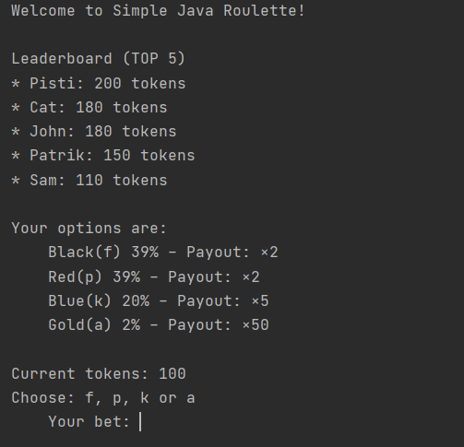

Megadjuk melyik színre akarunk tétet rakni és, hogy mekkora összeget

Ez esetben feketére tettünk fel 100 zsetont

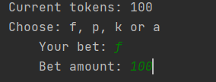

A rulett kerékren kék pörgött és nem fekete, azaz elvesztettem a feltett tétet, egyenlegem: 0

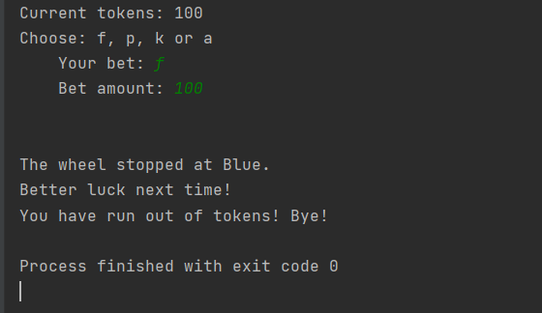

**A program sikeres lefutása eset 2:**

Kezdő állapot:



Megadjuk melyik színre akarunk tétet rakni és, hogy mekkora összeget

Ez esetben feketére tettünk fel 100 zsetont



A tétünk beejött és kaptunk +100 zsetont mert a fekete szín szorzója 2x

